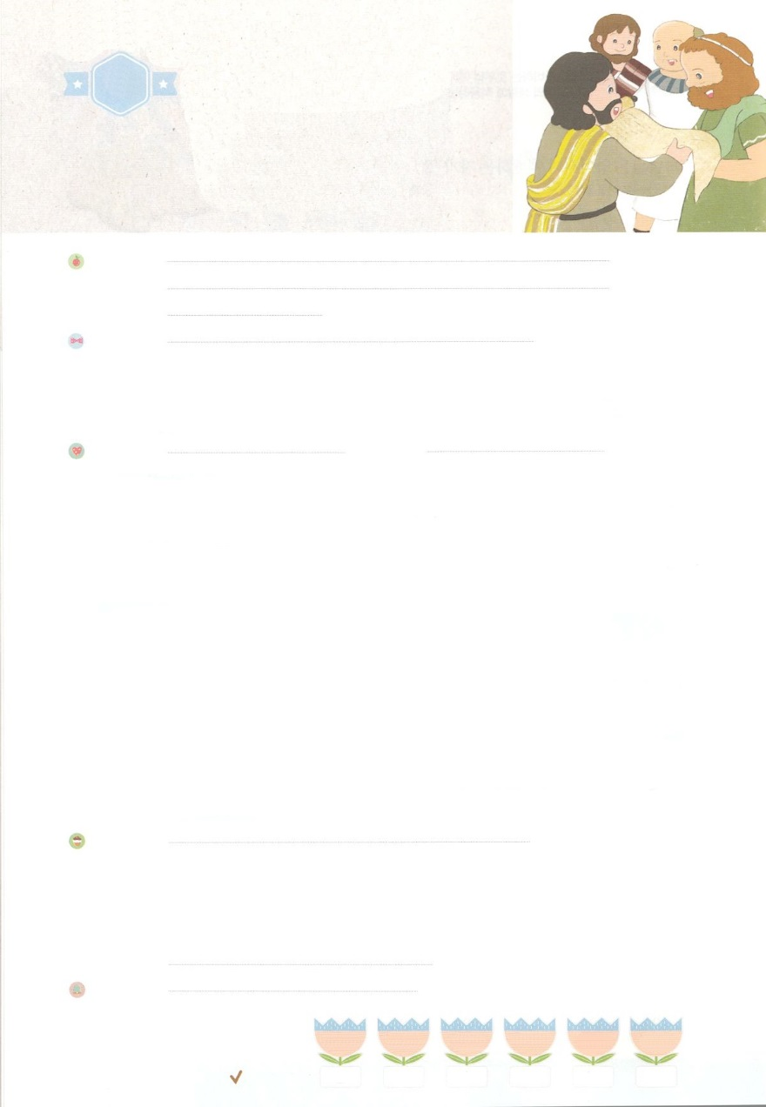

れいはいはさいこうのしゅくふく

わたしを　あいしてくださる　かみさまに

さいこうの　えいこうを　ささげましょう

ちゅうじつな

　　　　　ほうししゃ

まいにち

れいはい

いのり　　　　　　　　　　　　　　　　　　　　　　　　　　　　　　　　　　　　　　　　　　しかいしゃ

しとしんじょう　　　　　　　　　　　　　　　　　　　　　　　　　　　　　　　　　　　　　　みんなで

さんび　　　　　　　　　　　　　　さんびか377ばん（みことばなる）いつもかんしゃ(2017ねんこどもさんび)

せいしょ　　　　　　　　　　　　　　　　　　　　　　　　　　　　　　　　　　　　コロサイ4:7-8

**コロサイ4：7〜8**のについては、にあってする、な、のしもべであるテキコが、あなたがたにをらせるでしょう。がテキコをあなたがたのもとにるのは、あなたがたがたちのをり、によってにましをけるためにほかなりません。

みことば　　　　　　　　　　　　　　しんじつな　はたらきびと　　　　　　　　　　　　しかいしゃ

　パウロには、パウロのようすをよくっている**テキコという**がいました。テキコは、キリストにあって**する**で、**な**、**のしもべ**でした。それゆえ、パウロは**に**テキコをコロサイのたちのところにって、パウロの**ようす**をらせ、テキコによって**にまし**をけるようにしました。

　しんでいたり、しんでいたりするを、なぐさめてあげていますか。

　はどんなでしょうか。

　だちや、まわりのにイエス・キリストをえてみましたか。

　じっくりえてみましょう。そして、になとなることができますようにとりましょう。のが、のといに、をくださり、をほめたたえるくらい、なえをくださるでしょう。

　　　　　　　　　　　　　　＊：にづくさ(ることがなくて、うそがないこと)

いのり　　　　　　　　　　　　　　　　　　　　　　　　　　　　　　　　　いっしょに　おおきなこえで

いのりましょう

ちちなる　かみさま、ありがとうございます！　わたしも　イエス・キリストの　でしに

なりますように。　たくさんの　ひとを　はげまして　かみさまの　あいで　ひとを　いかす

ちゅうじつな　ほうししゃに　なりますように。

イエス・キリストの　おなまえに　よって　おいのりします。　アーメン

しゅのいのり　　　　　　　　　　　　　　　　　いっしょに　しゅのいのりを　いのって　れいはいを　おえましょう

フォーラム　　　　　　　　　　　　　　　　　きょうの　みことばを　きいて　パパとママと　はなしを　しましょう

　　　　　　　　　　　　18日　　　　19日　　　　 20日　 　　　21日　　　　22日　　　　23日

　　　　　　　　　　　　まいにち

　　　　　　　　　　　　　　チェックしよう 　げつよう　　　かよう　　　すいよう　　もくよう　　　きんよう　　　どよう

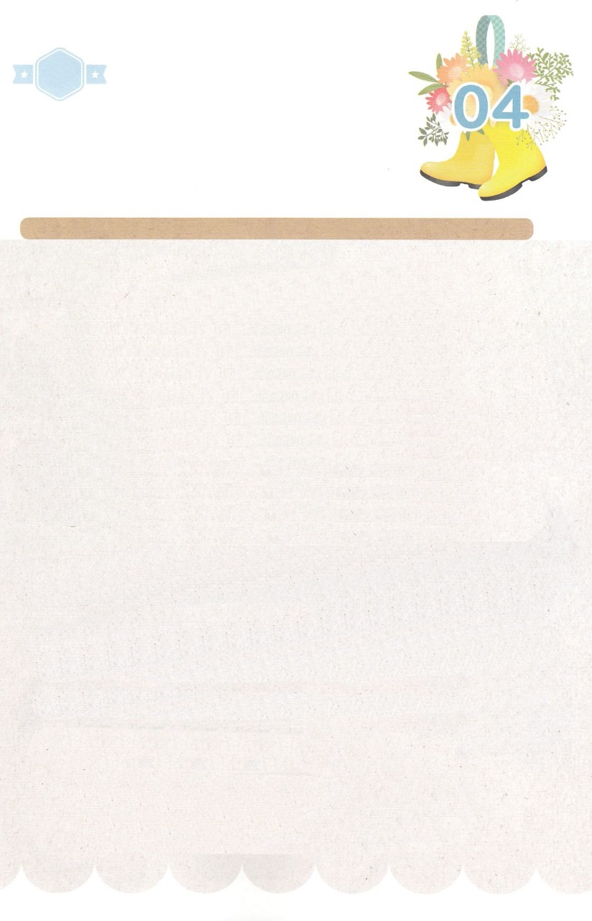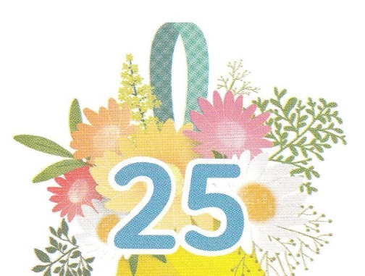

みことば　あんしょう

あま～い

１３３

１３３とは、みことばを　１にち　３かい　３かいずつ　よめば

　　　　　　いっしゅうかんに　おぼえることが　できるという　いみです。

あまくて　ふしぎな　かみさまの　みことばを　まいにち　よみましょう。

よく　みえる　ところに　はっておいて　いっしゅうかん

くりかえし　よんで　みことばを　おぼえましょう

**めを　さまして、かんしゃを　もって、**

**たゆみなく　いのりなさい。**

**どうじに、わたしたちの　ためにも、**

**かみが　みことばの　ために**

**もんを　ひらいてくださって、**

**わたしたちが　キリストの　おくぎを**

**かたれるように、いのってください。**

**このおくぎのために、**

**わたしは　ろうに　いれられています。**

コロサイ４しょう２～３せつの　みことば

げつようび

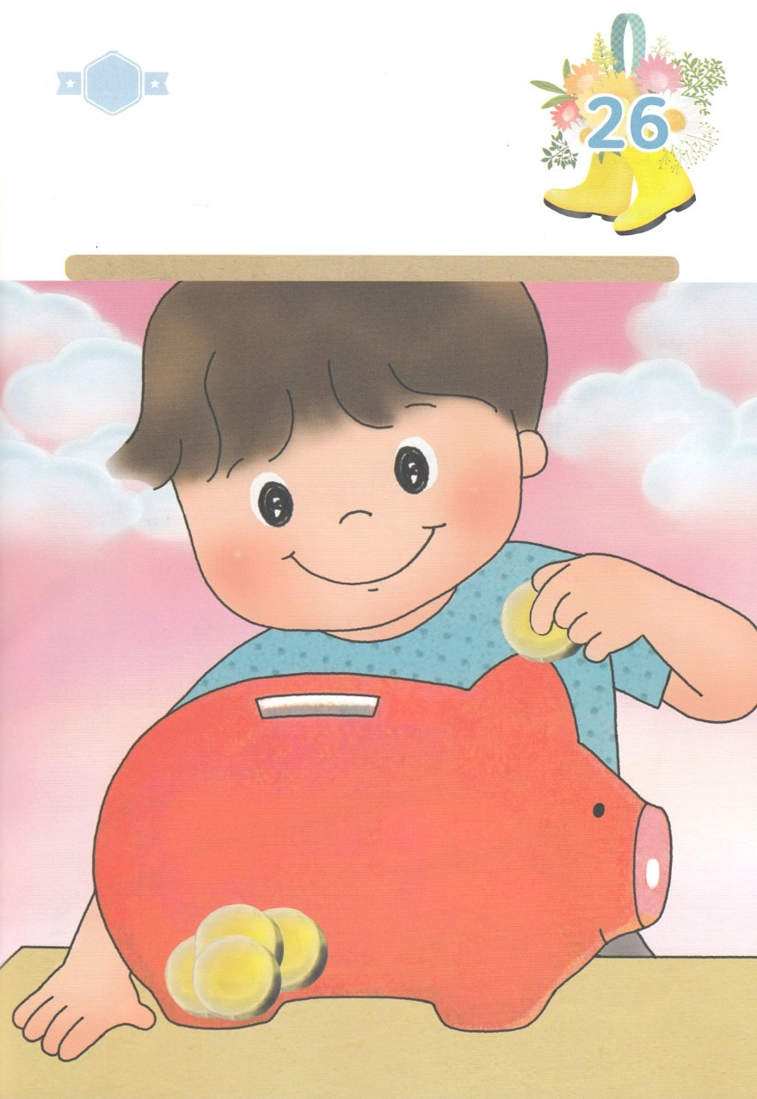

きりはりしよう

きって　はりましょう

かみさまを　はなれた　ひとは　えいえんでは　ない　ちじょうの　ことの

ために　いきています。　しかし　すくわれた　わたしたちは　えいえんな

かみのくにの　ために　けんしんして　はたらいています。　わたしに　ある

ぶっしつが　すくなくても　かんしゃの　こころで　かみさまに　ささげる

ように　しましょう。　つぎの　ページの　コインのえを　きって

ぶたの　ちょきんばこに　はりましょう。

かようび

　じゅんびする　もの：　はさみ　のり　つぎのページ

ちょき　ちょき

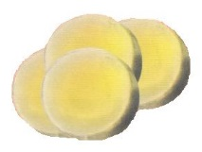

じゅうぶんの

いち

じゅうぶんの

いち

じゅうぶんの

いち

けんちく

けんきん

けんちく

けんきん

かんしゃ

けんきん

かんしゃ

けんきん

せんきょう

けんきん

せんきょう

けんきん

ふろく　　　　　　　　　　　　　　　　　　　　　　　　　　　　　　　　　　　　　はさみで　きりましょう

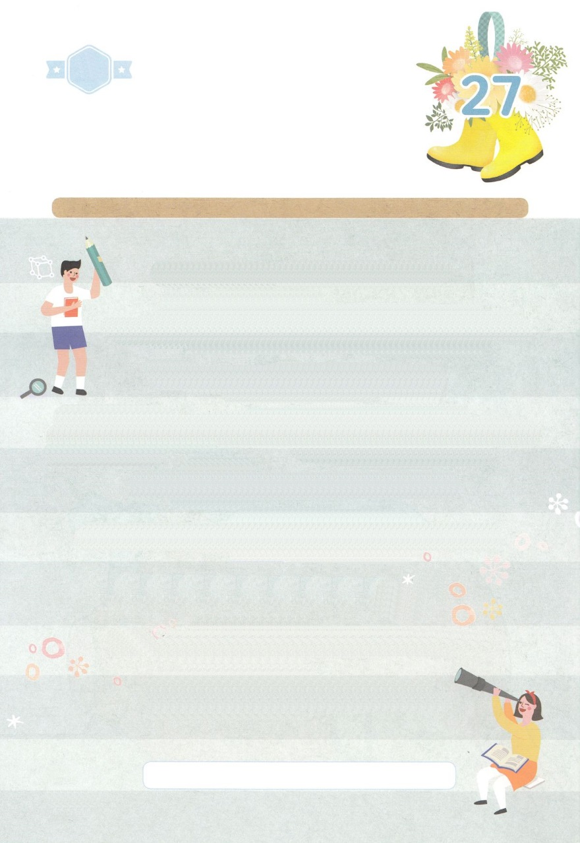

パウロには、パウロの　ようすを

よく　しっている　テキコという　でしが

いました。テキコは、キリストにあって

あいする　きょうだいで、

ちゅうじつな　ほうししゃ、

どうろうの　しもべでした。

それゆえ、パウロは　とくべつに　テキコを

コロサイきょうかいの　しんとたちの

ところに　おくって、

パウロの　ようすを　しらせ、

テキコによって　こころに

はげましを　うけるようにしました。

　　　　　でし　あい　ちゅうじつな　どうろう　とくべつに　ようす　はげまし

かくしんさがし

すいようび

はーい！

わたしです！

かくしんの　ないようを　こころに　きざみましょう

きょうも　パパとママと　いっしょに　れいはいしましょう。

きょうの　みことばで　じゅうような　たんごを　もういちど

かんがえてみましょう。

したの　ないようを　よんで　あいている　ところに

たんごを　いれましょう

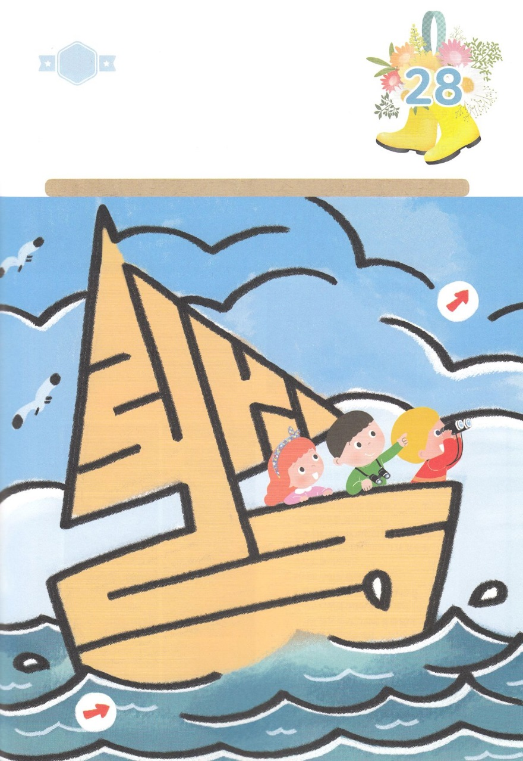

さがして　いろをぬろう

かくれている　えを　みつけたり　きれいに　いろを

ぬったり　しましょう

しんこうによって　しっかり　つながっている　ともだちと　ひとつに

なって　せかいふくいんかに　むかって　でていきましょう。　みんなが

いっしょに　イエスさまの　みなで　いのれば　おおきな　なみも

こえていくことが　できます。　３にんの　ともだちが　けいやくの

たびに　さいごまで　いくことが　できるように　めいろを

とおりましょう。

　　　　　　　　　　　　　　　　せかいふくいんか

　　　　　　　　　　　　　　　　　　　　　　　　　　　　　　　　　　　　　　　　　　　　ゴール

スタート

どこ？

もくようび

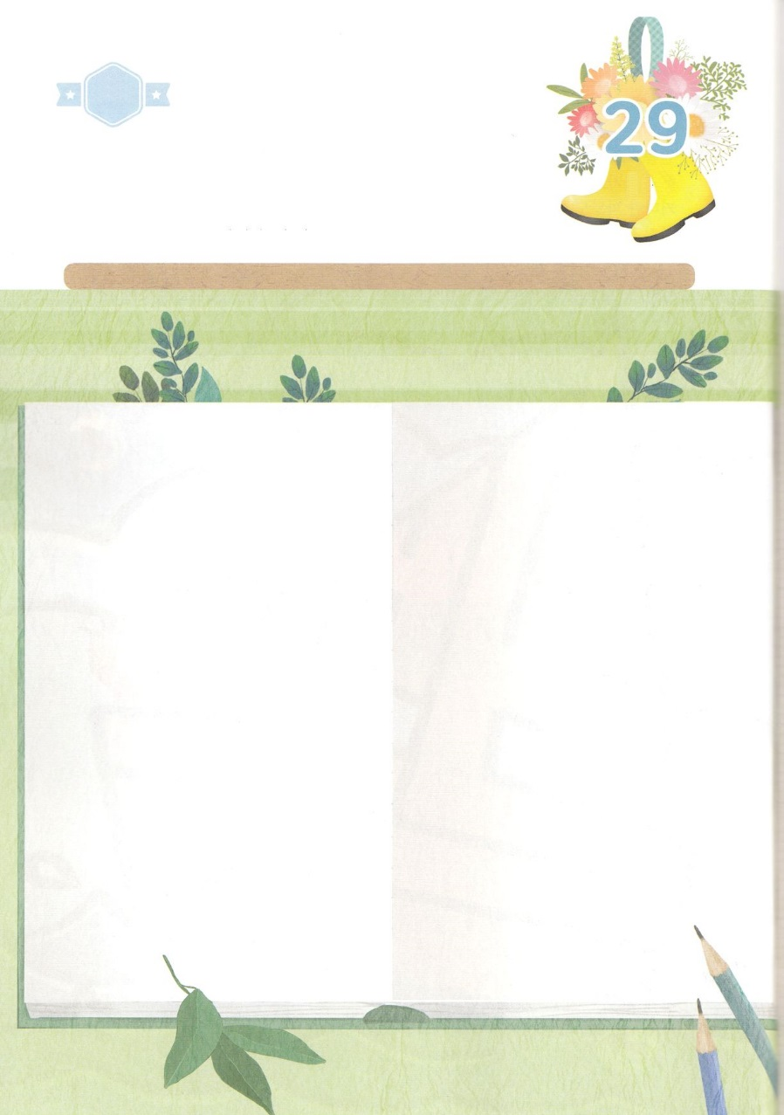

ひょうげんしよう

パパとママと　いっしょに　おはなしして

かみさまが　よろこばれる　かんがえ　ことば　こうどうを

えで　ひょうげんしましょう。

わたしたちの　まわりには　くるしい　もんだいで　たいへんな　ひとが

たくさん　います。　れいてきな　めで　まわりを　みまわして

たすけが　ひつような　ひとを　みましょう。わたしが　いく　すべての

ところに　ふくいんが　ひつような　ひとが　いるのか　パパとママと

いっしょに　はなしをして　じか　えで　ひょうげんしましょう。

きんようび

ひそひそ

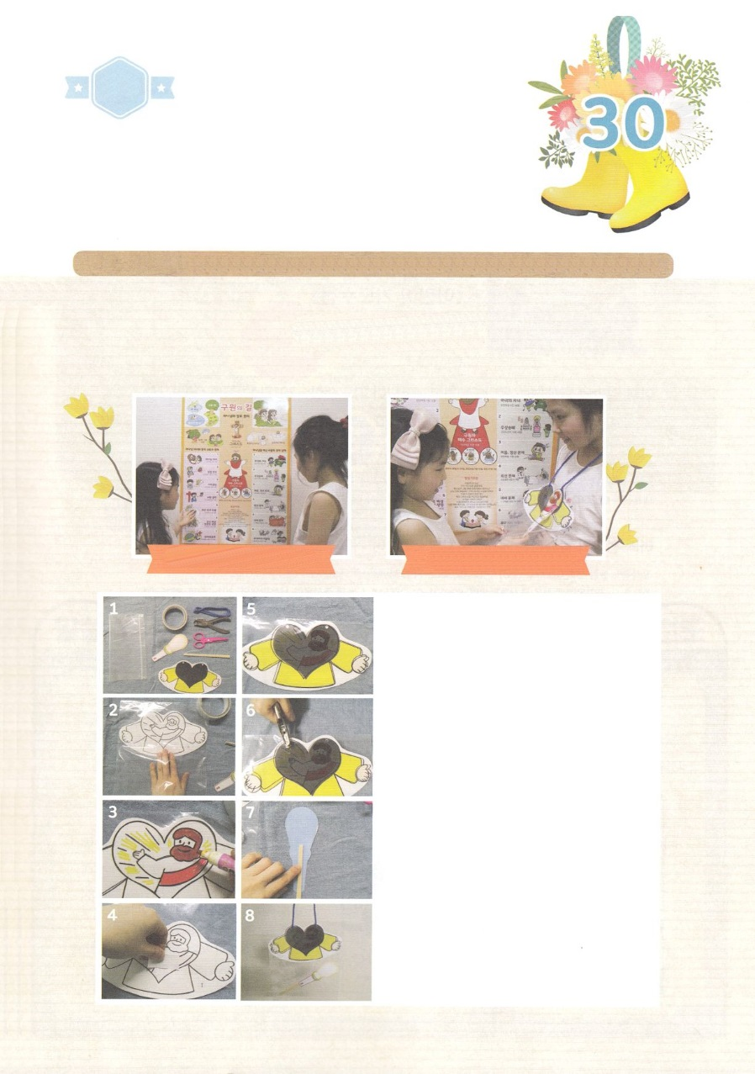

ワーク

たのしい　ワークをして　いっしゅうかんの　みことばを

こころに　きざみましょう

すくいの　みちを　よんで　わたしの　こころに　おられる　イエスさまを

かくにんしましょう。　わたしの　こころの　しゅじんが　いつも

イエスさまで　あることを　わすれないで　きょう　いちにちも　さいこうに

すてきな　かみのくにの　おうじょと　おうじに　なりましょう。

じゅんびするもの│はさみ、のり、ジッパーバック、マジック、わりばし、ひも、パンチ、つぎとつぎのページ

　　　　　　　　　　　りょうめんテープ

すくいのみち

　　　　　　　　　すくいのみちを　いっしょに　　　　　イエスさまが　おられることを

　　　　　　　　　みて　おはなししましょう　　　　　　　かくにんしましょう

　　　　　　　　　　　　　　　　　　　　　　　　　１．つぎと　つぎのえを　すべて　きりぬきます

　　　　　　　　　　　　　　　　　　　　　　　　　２．しろい　えを　ジッパーバックに　いれます

　　　　　　　　　　　　　　　　　　　　　　　　　　　　３．ゆせいマジックで　せんに　そって

　　　　　　　　　　　　　　　　　　　　　　　　　　　　　　ジッパーバックの　うえから　ラインを

　　　　　　　　　　　　　　　　　　　　　　　　　　　　　　なぞって　かきます。

　　　　　　　　　　　　　　　　　　　　　　　　　　　　４．かみを　とりだします。

　　　　　　　　　　　　　　　　　　　　　　　　　　　　５．くろいハートが　ある　かみの　うらに

　　　　　　　　　　　　　　　　　　　　　　　　　　　　　　りょうめんテープを　はります。

　　　　　　　　　　　　　　　　　　　　　　　　　　　　　　ジッパーバックの　したから

くろいハートが　まえに　みえるように

いれて　ジッパーバックに　かいた

えに　あうように　おいて　うらの

　　　　　　　　　　　　　　　　　　　　　　　　　　　　　　りょうめんテープが　よく　つくように

　　　　　　　　　　　　　　　　　　　　　　　　　　　　　　てで　おさえます。

　　　　　　　　　　　　　　　　　　　　　　　　　　　　６．パンチで　あなを　あけます

　　　　　　　　　　　　　　　　　　　　　　　　　　　　７．かいちゅうでんどうの　かたちの　うらに

　　　　　　　　　　　　　　　　　　　　　　　　　　　　　　りょうめんテープを　はって　わりばしを

　　　　　　　　　　　　　　　　　　　　　　　　　　　　　　つけます

　　　　　　　　　　　　　　　　　　　　　　　　　　　　８．あなを　あけた　からだの　えに　ひもを

　　　　　　　　　　　　　　　　　　　　　　　　　　　　　　とおして　くびかざりに　なるように

　　　　　　　　　　　　　　　　　　　　　　　　　　　　　　します。

　　　　　　　　　　　　　　　　　　　　　　　　　　　　＊かいちゅうでんとうのを　ジッパーバックに

　　　　　　　　　　　　　　　　　　　　　　　　　　　　　いれて　あちこち　うごかすと　えが

　　　　　　　　　　　　　　　　　　　　　　　　　　　　　でてきます！

パッパ

パッパ

どようび

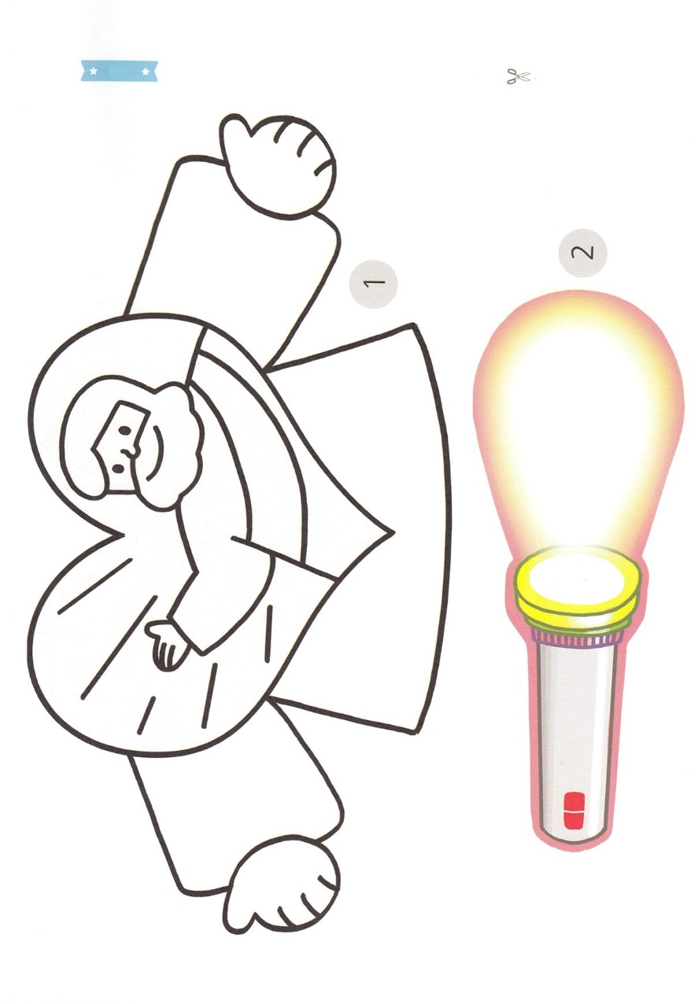

ふろく　　　　　　　　　　　　　　　　　　　　　　　　　　　　　　　　　　はさみで　きりましょう

